Flint (BayerCropscience)

Flint es un fungicida de amplio espectro con un modo de acción penetrante y también de contacto. Utilizado preventivamente, Flint presenta una elevada eficacia contra oídio y moteado. El principio activo de Flint, trifloxistrobin, pertenece a la familia de las estrobilurinas.
Aplicaciones autorizadas
  - Manzano, contra moteado y oidio
  - Peral, contra moteado, oídio y stemfilium.
  - Melocotonero y nectarino, contra oídio.
  - Viñedo y parrales de vid, contra oídio.
  - Calabacín, melón y pepino, contra oídio.
  - Fresal, contra oídio.
  - Olivo, contra repilo.
  - Albaricoquero, contra oídio.
  - Pimiento y tomate, contra oidiopsis.
Dosis y modo de empleo
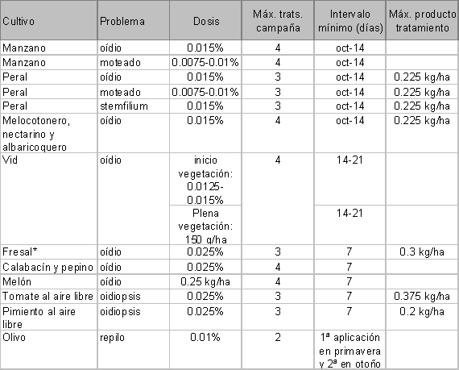
* en invernadero sólo en cultivos de asiento.

Para evitar la aparición de resistencias, no aplicar este producto ni ningún otro que contenga trifloxistrobin más de las veces indicadas en la tabla.
Si fuera necesario continuar las aplicaciones, utilizar otros fungicidas autorizados que tengan un modo de acción distinto del de Flint.
Las aplicaciones deben iniciarse al comienzo del periodo de crecimiento, siempre de forma preventiva. Se recomienda seguir los consejos de las Estaciones de Avisos.
En cucurbitáceas, aplicar con carácter preventivo en un programa en el que se alterne con otros fungicidas de distinto modo de acción.
En general, emplear los intervalos menores entre tratamientos, en situaciones de riesgo alto de enfermedad.

Compatibilidad
No mezclar Flint en tomate con acetamiprid, acaricidas como Tebufenpirad o Abamectina, Sanmite, Clorpirifos, aceites, mojantes o fitofortificantes. Ante la duda realizar una prueba previa.
Evitar sobredosificaciones por exceso de mojado. Evitar tratar con cultivo en situación de estrés o excesiva sensibilidad.

Plazo de seguridad
Entre el último tratamiento y la recolección:
1 día en fresal, pimiento y tomate.
3 días en calabacín, pepino y melón.
7 días en albaricoquero, melocotonero y nectarino.
14 días en olivo, manzano y peral.
30 días en viñedo y parrales de vid.

Observaciones
No puede descartarse la posibilidad de aparición de cepas de hongos resistentes. Ello puede ocasionar, bajo condiciones especialmente desfavorables, una reducción de la eficacia del producto. Debido a la multiplicidad de factores de influencia, no pueden preverse en cada caso las condiciones que favorecerían el desarrollo de cepas resistentes. Por ello es aconsejable que las aplicaciones se alternen con fungicidas pertenecientes a diferentes familias químicas.

Envases: 15 g y 300 g

Materia activa: 50% trifloxistrobin.

Nº de registro: 22,338.

Clasificación toxicológica: Irritante (Xi), Peligroso para el medio ambiente (N).

